Уважаемые родители! Знаете ли Вы, что такое считалки, как они появились и для чего они нужны?
Считалка – это рифмованный короткий стих с ярким ритмом, считалки используются детьми для распределения ролей в играх, помогают определить, кто должен «водить» или наоборот кто должен покинуть игру и т.п.. По некоторым мнениям считалки еще в древние времена помогали справедливо распределять работу. Другие предполагают, что наши предки, боясь обидеть могучие силы природы, предпочитали пересчитывать добычу в иносказательной форме, чтобы не вызвать зависть богов и не накликать беды на следующей охоте.
Считалки несут в себе определенную цель:
- Тренировка памяти, развитие внимания.
- Развитие чувства ритма.
- Развитие артикуляционного аппарата.
- Изучение основ математики.
- Развитие честности, справедливости.
- Развитие дисциплины.
- Соблюдение правил.
Предлагаем Вам заучить с детьми считалку «Раз малинка…» с помощью мнемотаблицы.
Раз - | малинка, | два - | малинка,
ела | ягоды | 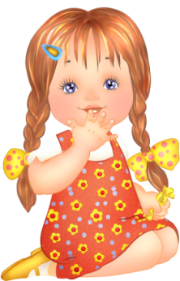  Маринка, | 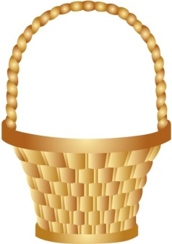  И в корзинке
У Маринки | Не осталось ни малинки | Кто по ягоды пойдет, | Тот корзиночку найдет!

